**3. Коллективная работа.**

3

**Аппликация «Покормите птиц зимой»**

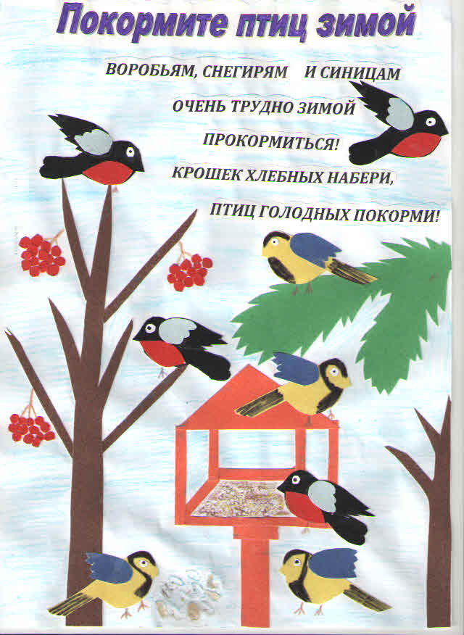

*Рекомендуем подготовить шаблоны для аппликации.*

